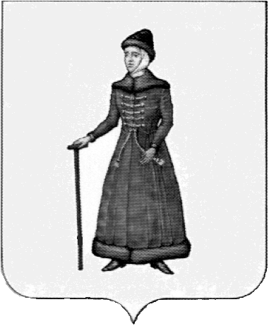
АДМИНИСТРАЦИЯ СТАРИЦКОГО РАЙОНА
ТВЕРСКОЙ ОБЛАСТИ

РАСПОРЯЖЕНИЕ

23.06.2022 г. Старица № 105р

О проведении районного Конкурса
для многодетных семей
«Лучшее семейное подворье»

В целях повышения общественного престижа семейного образа жизни, многодетности, популяризации традиционных семейных ценностей, формирования позитивного отношения к браку, родительству, улучшения демографической ситуации на территории Старицкого района, в соответствии с постановлением Правительства Тверской области от 17.09.2020 № 425-пп «О ежегодном конкурсе для многодетных семей «Лучшее семейное подворье»
- Утвердить Положение о районном конкурсе для многодетных семей «Лучшее семейное подворье» (прилагается)
- Организатором Конкурса назначить Оргкомитет в составе:

- Рыжкова М.А. - заместитель главы администрации Старицкого района,
председатель Оргкомитета
- Залкина Т.В. - директор ГБУ СРЦН «Мой семейный центр» Старицкого района
- Виноградова О.Ю. – ведущий специалист отдела организационно-контрольной работы
администрации Старицкого района, секретарь Оргкомитета

Члены Оргкомитета:

- Соколова Л.В. - директор ТО « Центр социальной поддержки населения»
Старицкого района
- Сироткина О.М. – специалист по работе с молодежью отдела образования
администрации Старицкого района
- Приходько О.А. - корреспондент АНО «Редакция газеты «Старицкий вестник»

- Глава поселения (по согласованию)

2. Контроль за исполнением настоящего распоряжения возложить на заместителя главы администрации Старицкого района М.А. Рыжкову.

Глава Старицкого района С.Ю. Журавлёв

